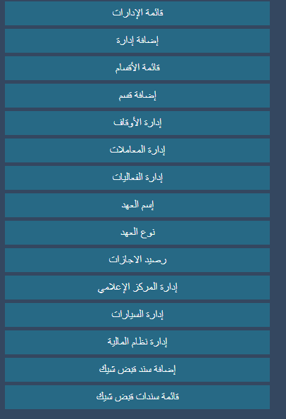

1. الادارات والاقسام:

تضع فيها: قائمة الادارات/ اضافة ادارة / قائمة القسام / اضافة قسم

1. العهد : اسم العهد / نوع العهد
2. الاجازات : رصيد الاجازات
3. اضافة سند قبض / قائمة سندات ثبض شيك (المفترض تكون في نظام المالية وليست في الاعدادات